必修三第二章第4节 免疫调节（第二课时）
姓名__________班级_________学号___________
【考纲要求】：
人体免疫系统在维持稳态中的作用：B 艾滋病的流行和预防：A
【目标导学】：
1、概述免疫系统的组成。 2、概述人体免疫系统在维持稳态中的作用。
3、关注艾滋病的流行和预防。
【课堂展开】：
一、回顾旧知：
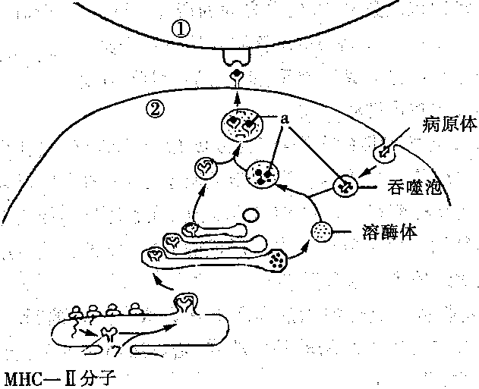
下图为人体体液免疫的某个特定阶段，图中①②表示细胞，请据图回答：
（1）病原体进入细胞②的过程，体现了细胞膜具有 。
（2）MHC—Ⅱ是由两条肽链组成的，主要分布于人体某些细胞的表面，参与MHC—Ⅱ加工的细胞器有_________，由图可知，与溶酶体形成直接有关的细胞器是_______。
（3）图中a为引起免疫反应的 ，通过MHC—Ⅱ的作用，该物质暴露在细胞膜表面。
（4）图中①是__________细胞，②是_________细胞。
（5）据报道， “中国一号”艾滋病疫苗Ⅰ期临床试验第一阶段已经结束，结果显示疫苗“非常安全，效果非常好”，注射疫苗后人体获得特异性免疫，产生___________，以消灭可能入侵的HIV。
二、情境导入：
三、新知探究：
②读图2—17，归纳细胞免疫过程。（可以用异色笔画在体液流程图上）
效应T细胞如何发挥作用？它能否直接将抗原消灭？抗原释放后如何被清除？
细胞免疫的概念__________________________。
思考：
可以识别抗原的细胞或物质有_______________
可以特异性识别抗原的细胞或物质有____________。
吞噬细胞属于哪道防线？___________________
比较填写：体液免疫和细胞免疫的比较表。
类 型  项 目 |  | 体液免疫 | 细胞免疫
不同点 | 主要的淋巴细胞
不同点 | 作用方式 | 浆细胞产生的 与相应的抗原特异性结合 | 与靶细胞密切接触使靶细胞裂解死亡
不同点 | 作用对象 | 的抗原
相同点 |  | 都能产生
联系
免疫中相关细胞的比较表
细胞名称 | 功能
吞噬细胞 | 非特异性免疫：
吞噬细胞 | 特异性免疫：
B细胞 | 识别抗原并增殖分化为记忆细胞和浆细胞
T细胞 | 体液免疫：
T细胞 | 细胞免疫：
浆细胞
效应T细胞 | 分泌淋巴因子，与靶细胞密切接触，使靶细胞裂解死亡
记忆细胞 | 体液免疫：识别抗原，迅速增殖分化为
记忆细胞 | 细胞免疫：识别抗原，迅速增殖分化为
3、阅读P38第2、3段，讨论下列问题：
（1）免疫系统的防卫功能越强越好吗？
自身免疫疾病是把________________当做外来异物进行攻击而引起的。
过敏反应的过敏原是_________________。
4、免疫系统的作用
阅读教材P38，归纳免疫系统的作用:
(1)___________________(2)________________________(3)__________________________。
例4： 人体的免疫功能，可清除自身的损伤细胞。在这一生理过程中，损伤细胞属于( )
A、病原体 B、抗原性物质 C、抗体 D、自身物质
5、免疫学的应用
阅读教材P38-39, 讨论下列问题：
(1)免疫学的应用有哪些方面？
(2)想一想，疫苗的本质是什么？
(3)阅读P39中“资料分析”，回答其问题。
6、艾滋病的流行与预防
（1）AIDS是指________________，HIV是指__________，艾滋病病毒的遗传物质是________
（2）艾滋病的病因是_________________________
（3）艾滋病的直接死因是_______________________________________________
（4）艾滋病的主要传播途径________________、___________________、__________________
例1、艾滋病已成为威胁人类健康的一大杀手。下列有关艾滋病的说法，不正确的是（ ）
A、HIV主要攻击人体内的T细胞，使人类几乎丧失一切免疫功能
B、艾滋病就是指获得性免疫缺陷综合症
C、HIV主要由DNA、RNA和蛋白质构成，但没有核糖体
D、艾滋病患者最终无法抵抗其他病菌、病毒的入侵，或发生恶性肿瘤而死亡
【经典归纳】：
1、特异性免疫包括体液免疫和细胞免疫。细胞免疫主要靠__________增殖分化成______________，再由_____________接触____________发挥作用。

2、过敏反应是指已__________的机体，在_______次接受__________抗原时所发生的组织损伤或功能紊乱。引起过敏反应的物质称为___________。
3、免疫系统的功能：（1）_____________（2）___________（3）________________。
课堂训练
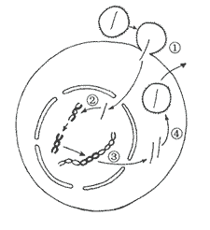
1、艾滋病病毒（HIV）是一种球形病毒，外有蛋白质组成的外壳，内有两条RNA。下图为HIV侵染人体淋巴细胞及其繁殖过程的示意图，请据图回答：
（1）图中的①表示病毒正在侵入淋巴细胞，该淋巴细胞的类 型是 ，进入淋巴细胞的是病毒的 。
（2）遗传学上将过程②称为 。
（3）③④的信息传递过程分别称为 。
（4）HIV有Ⅰ和Ⅱ两种类型，其中Ⅰ型又有7个亚型，Ⅰ型的基因组中4个主要基因的变异率最高可达22％。多达100种左右的HIV变异株是目前研制疫苗的主要困难，因此切断传播途经是唯一行之有效的预防措施。HIV众多变异类型的形成是 的结果，这种变化特点与一般生物的不同之处是 ，其原因是 。
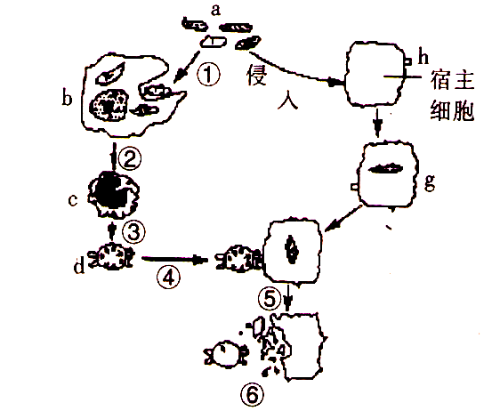
（5）据最近研究认为，引起“严重急性呼吸系统综合症”（SARS）的病原体可能是 。它和HIV一样，遗传信息的传递规律是按照 的规律进行的（可用简图表达）。
2、(8分) 下图所示为某种免疫过程示意图，据图回答下列问题：
（1）b细胞为______________，溶酶体分解抗原的过程在免疫学上属于_____________。
（2）d细胞为________________，在机体中该细胞是由_____________增殖分化来的。
（3）若用大剂量的x射线杀死c细胞，对机体免疫会造成什么影响？
_______________________________________
（4）在该抗原刺激机体产生以上免疫过程时，同时刺激机体产生其他特异性免疫。请说明免疫类型____________。

【课时训练】：见金榜23
【教学反思】

